**THIẾT KẾ MÀN HÌNH KIỂM SOÁT RA VÀO TRÊN MOBILE**

**SỞ NỘI VỤ**

Chức năng chính của app trên mobile này là dùng để kiểm soát ra vào cho các CBCC tới và vào làm việc trong SNV, thay cho những chỗ đặt máy trạm như của VPUB.

Gồm có 2 chức năng chính:

* Chức năng tham dự họp
* Chức năng liên hệ công tác ở các đơn vị/phòng ban.

1. Đọc dữ liệu từ thẻ để lấy thông tin CBCC
   1. Màn hình chờ thẻ

CBCC tới làm việc với SNV sẽ được yêu cầu đưa thẻ CBCC để kiểm tra thông tin trên thẻ có trùng khớp ở ngoài hay không.

Màn hình khi mới mở app, chưa có quẹt thẻ, chưa có thông tin của CBCC. Mặc định NFC trên thiết bị sẽ được bật (nếu không sẽ hiện thông báo yêu cầu bật NFC). Chuyên viên chỉ cần đưa thẻ vào vị trí đọc NFC.

* 1. **Màn hình đang đọc thẻ**

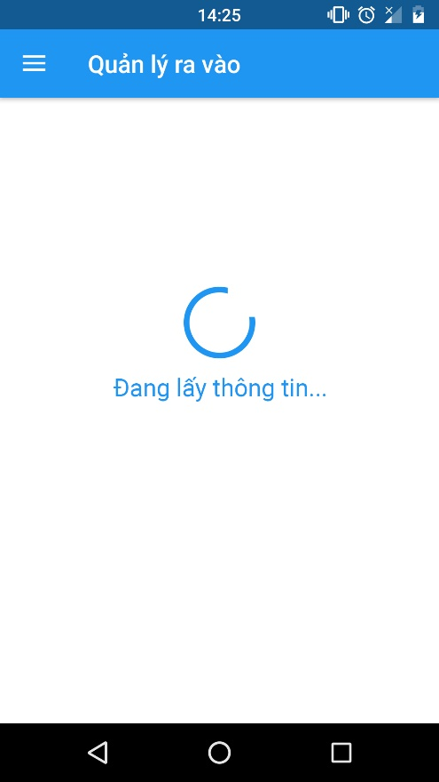Khi CBCC để xuất trình thẻ thì chuyên viên đưa thẻ vào đọc, app chuyển sang màn hình đọc thẻ để lấy thông tin.

* 1. **Màn hình đọc thẻ thành công, hiển thị thông tin CBCC**

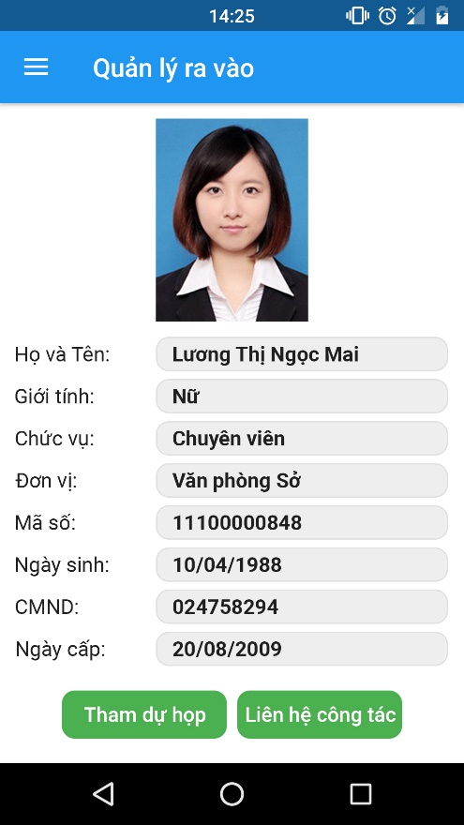Đọc xong nếu thành công thì sẽ hiện lên hình ảnh và thông tin lý lịch của CBCC.

Ngoài ra sẽ có 2 lựa chọn cho chuyên viên tùy theo CBCC tới làm việc muốn đi đâu:

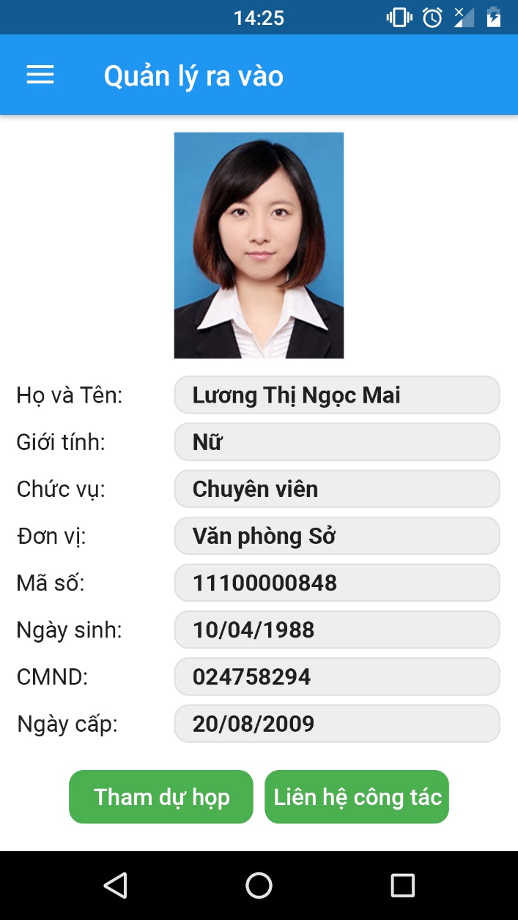

* Trường hợp 1 nếu CBCC tới để tham dự một cuộc họp nào đó thì sẽ nhấn vào nút “Tham dự họp” như hình để được chọn cuộc họp. (Nhấn giữ Ctrl + Click vô hình để tới mục Tham dự họp)
* Trường hợp 2 nếu CBCC tới để liên hệ công tác thì sẽ nhấn vào nút “Liên hệ công tác” như hình để được chọn đơn vị/phòng ban liên hệ. (Nhấn giữ Ctrl + Click vô hình để tới mục Liên hệ công tác)

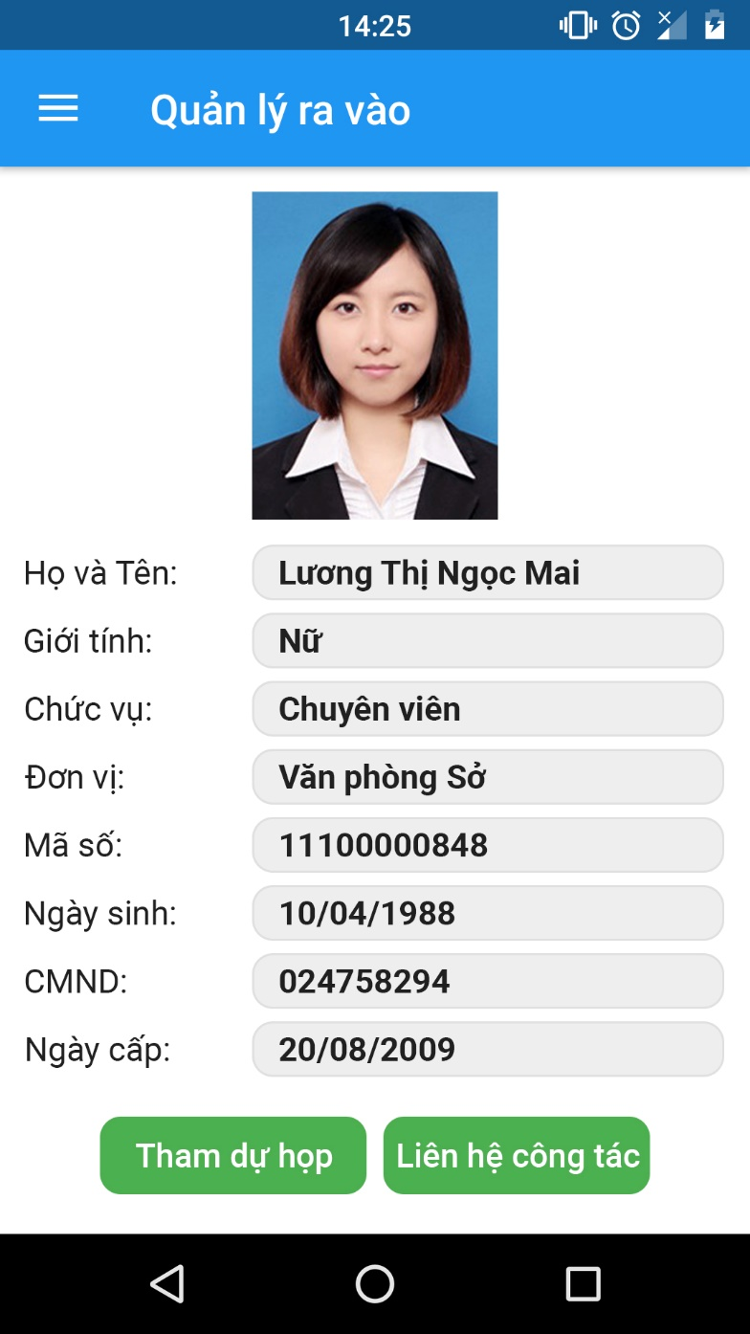

1. **CBCC tham dự cuộc họp**
   1. 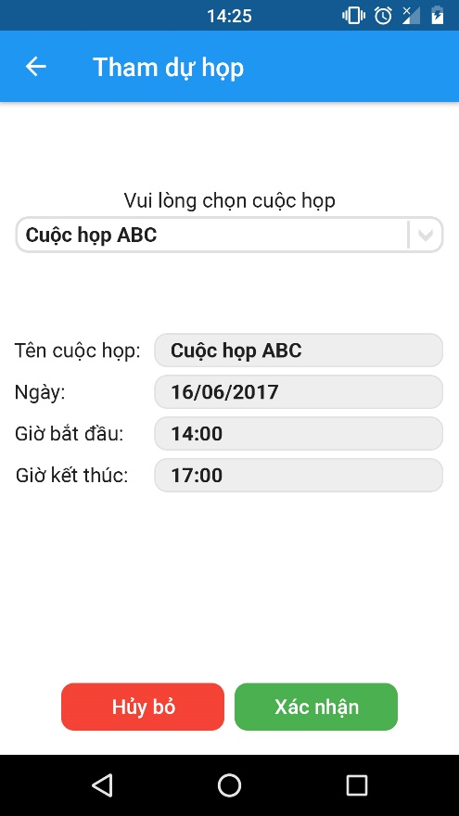**Màn hình chọn và xem thông tin cuộc họp**

Sẽ có một cái Spinner, bao gồm danh sách tất cả các cuộc họp có trong ngày, chuyên viên chọn từ danh sách cuộc họp mà CBCC muốn đến tham dự. Màn hình hiển thị thông tin cuộc họp đó. (hiện tại có các thông tin: Tên cuộc họp, Ngày, Giờ bắt đầu, Giờ kết thúc, có thể bổ sung thêm)

Sau khi kiểm tra xong chuyên viên nhấn “Xác nhận” nếu đồng ý cho CBCC vào, nhấn “Hủy bỏ” nếu từ chối.

* 1. 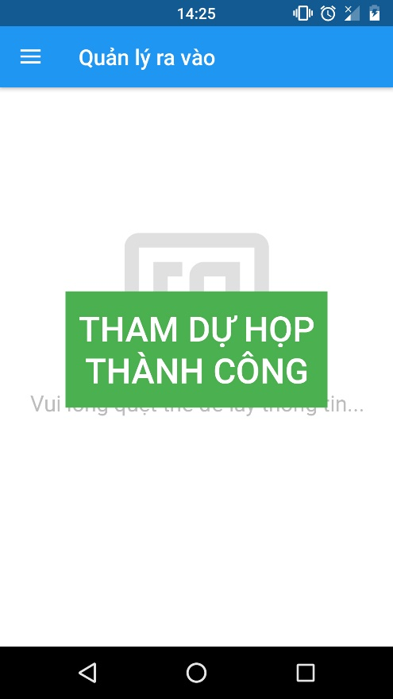**Màn hình xác nhận cho CBCC tham dự cuộc họp**

Khi nhấn nút “Xác nhận”: Màn hình hiển thị thông báo thành công. Sau đó thông báo tắt, quay lại màn hình đang chờ thẻ.

* 1. 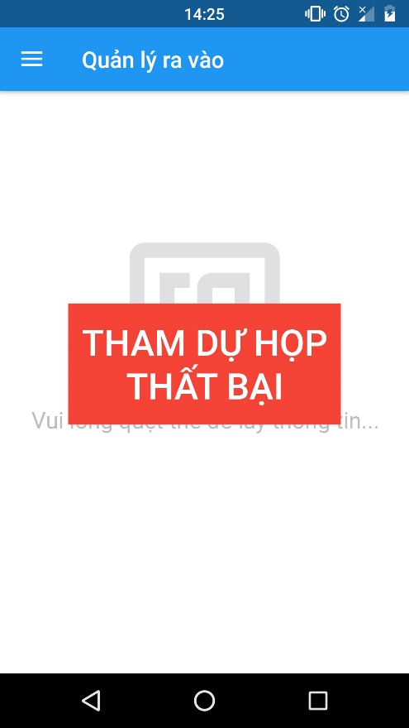**Màn hình hủy** **bỏ không cho tham dự cuộc họp**

Khi nhấn nút “Hủy bỏ”: Màn hình hiển thị thông báo thất bại. Sau đó thông báo tắt, quay lại màn hình đang chờ thẻ.

1. **CBCC liên hệ công tác**
   1. **Màn hình chọn đơn vị liên hệ công tác và nhập nội dung liên hệ**

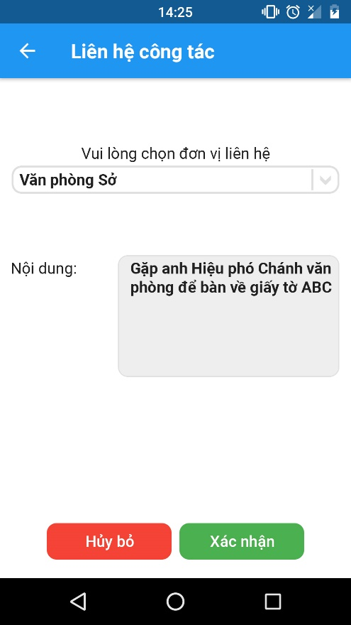Sẽ có một cái Spinner, bao gồm danh sách tất cả các đơn vị/phòng ban bên trong SNV, chuyên viên chọn từ danh sách đơn vị/phòng ban mà CBCC muốn đến liên hệ. Có thêm một trường nội dung, (Optional) dùng để nhập nội dung tới liên hệ, gặp ai, làm gì,…

Sau khi kiểm tra xong chuyên viên nhấn “Xác nhận” nếu đồng ý cho CBCC vào, nhấn “Hủy bỏ” nếu từ chối.

* 1. **Màn hình xác nhận cho CBCC vào liên hệ**

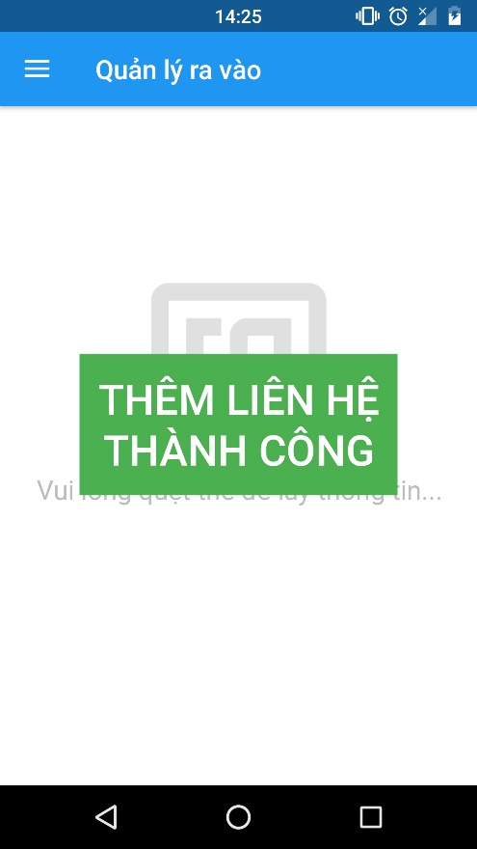Khi nhấn nút “Xác nhận”: Màn hình hiển thị thông báo thành công. Sau đó thông báo tắt, quay lại màn hình đang chờ thẻ.

* 1. **Màn hình hủy bỏ không cho vào liên hệ**

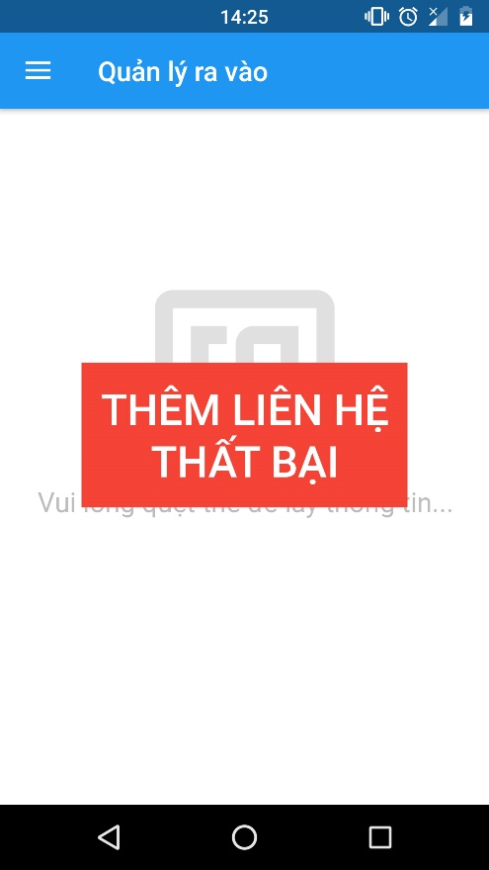Khi nhấn nút “Hủy bỏ”: Màn hình hiển thị thông báo thất bại. Sau đó thông báo tắt, quay lại màn hình đang chờ thẻ.

1. **Thanh menu**

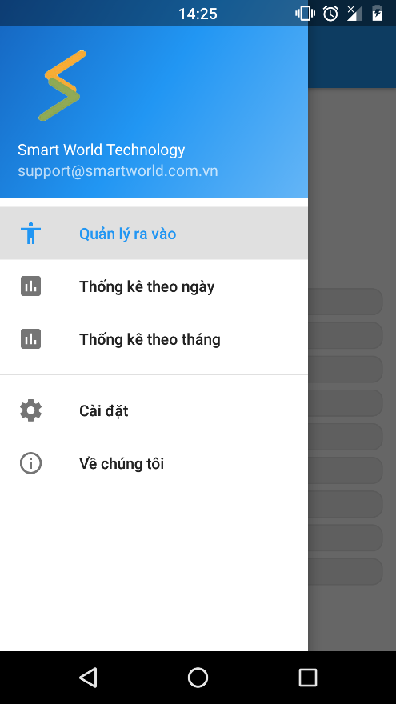

App có hỗ trợ thanh menu, khi nhấn vào Hamburger Icon sẽ hiện ra. Hiện tại đang có 2 group:

* Group chức năng chính của app, bao gồm:
  + Quản lý ra vào: Kiểm soát CBCC ra vào làm việc ở SNV.
  + Thống kê theo ngày: Thống kê lượt ra vào của CBCC tới làm việc theo ngày.
  + Thống kê theo tháng: Thống kê lượt ra vào của CBCC tới làm việc theo tháng.
* Group chức năng phụ:
  + Cài đặt: Có thể có hoặc không, dùng để cài đặt ngôn ngữ cho app,…
  + Vê chúng tôi: Nơi tổng hợp thông tin phần mềm, bản quyền, thông tin của công ty.